ГУАП

КАФЕДРА № 44

ОТЧЕТ   
ЗАЩИЩЕН С ОЦЕНКОЙ

ПРЕПОДАВАТЕЛЬ

|  |  |  |  |  |
| --- | --- | --- | --- | --- |
| доц., канд. техн. наук |  |  |  | Т.Н. Соловьева |
| должность, уч. степень, звание |  | подпись, дата |  | инициалы, фамилия |

|  |
| --- |
| ОТЧЕТ О ЛАБОРАТОРНОЙ РАБОТЕ |
| СТРУКТУРНЫЙ СИНТЕЗ КОНЕЧНЫХ АВТОМАТОВ |
| по курсу: ТЕОРИЯ АВТОМАТОВ |
|  |
|  |

РАБОТУ ВЫПОЛНИЛ

|  |  |  |  |  |  |
| --- | --- | --- | --- | --- | --- |
| СТУДЕНТ ГР. № | 4941 |  |  |  | Н.С. Горбунов |
|  |  |  | подпись, дата |  | инициалы, фамилия |

Санкт-Петербург 2021

**Цель работы:** изучение основ канонического метода структурного синтеза конечных автоматов; получение навыков построения структурных схем конечных автоматов.

**Задание по работе:**

**Вариант 12**

Триггер D

Элементный базис И-НЕ

*Таблица 1*

|  |  |  |  |  |  |
| --- | --- | --- | --- | --- | --- |
|  | w1 | w3 | w3 | w1 | w2 |
|  | a0 | a1 | a2 | a3 | a4 |
| z1 | a3 | a1 | a4 | a2 | a0 |
| z2 | a0 | a0 | a3 | a4 | a1 |
| z3 | a2 | a2 | a0 | a1 | a4 |

**Структурный синтез автомата.**

**Этап 1.**

F = 3 G = 3 m+1 = 5

*Таблица 2*

|  |  |  |  |  |  |
| --- | --- | --- | --- | --- | --- |
| L | 1,584963 | 2 |  | x1 x2 | входы |
| N | 1,584963 | 2 |  | y1 y2 | выходы |
| P | 2,321928 | 3 |  | q1 q2 q3 | выходы триггеров |

*Таблица 3*

|  |  |  |
| --- | --- | --- |
|  | x2 | x1 |
| z1 | 0 | 0 |
| z2 | 0 | 1 |
| z3 | 1 | 0 |

*Таблица 4*

|  |  |  |
| --- | --- | --- |
|  | y2 | y1 |
| w1 | 0 | 0 |
| w2 | 0 | 1 |
| w3 | 1 | 0 |

*Таблица 5*

|  |  |  |  |
| --- | --- | --- | --- |
|  | q3 | q2 | q1 |
| a0 | 0 | 0 | 0 |
| a1 | 0 | 0 | 1 |
| a2 | 0 | 1 | 0 |
| a3 | 1 | 0 | 0 |
| a4 | 0 | 1 | 1 |

**Этап 2**

*Таблица 6. КТП*

|  |  |  |  |  |  |
| --- | --- | --- | --- | --- | --- |
| x2x1/q3q2q1 | 000 | 001 | 010 | 100 | 011 |
| 00 | 100 | 001 | 011 | 010 | 000 |
| 01 | 000 | 000 | 100 | 011 | 001 |
| 10 | 010 | 010 | 000 | 001 | 011 |

**Этап 3**

*Таблица 7. КТФВ*

|  |  |  |  |  |  |  |  |  |  |  |  |  |  |  |  |
| --- | --- | --- | --- | --- | --- | --- | --- | --- | --- | --- | --- | --- | --- | --- | --- |
|  | 000 | | | 001 | | | 010 | | | 100 | | | 011 | | |
|  | d3 | d2 | d1 | d3 | d2 | d1 | d3 | d2 | d1 | d3 | d2 | d1 | d3 | d2 | d1 |
| 00 | 1 | 0 | 0 | 0 | 0 | 1 | 0 | 1 | 1 | 0 | 1 | 0 | 0 | 0 | 0 |
| 01 | 0 | 0 | 0 | 0 | 0 | 0 | 1 | 0 | 0 | 0 | 1 | 1 | 0 | 0 | 1 |
| 10 | 0 | 1 | 0 | 0 | 1 | 0 | 0 | 0 | 0 | 0 | 0 | 1 | 0 | 1 | 1 |

**Этап 4**

**Диаграммы Вейча**

*Таблица 8. D1*

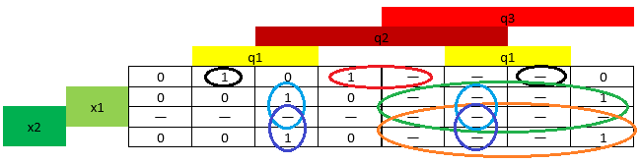

$$D1=q1\overline{q2}\overline{x1}\overline{x2} V \overline{q1}q2\overline{x1}\overline{x2} V q3x1 V q3x2 V q1q2x1 V q1q2x2$$

*Таблица 9. D2*

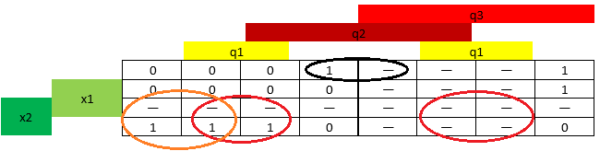

$$D2= \overline{q1}q2\overline{x1}\overline{x2} V q1\overline{q3}x2 v \overline{q2}\overline{q3}x2 V q3\overline{x2}$$

*Таблица 9. D3*

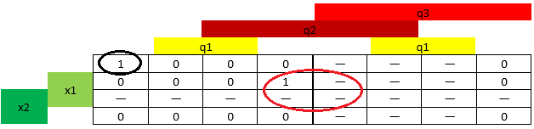

$$D3= \overline{q1}q2x1 V \overline{q1}\overline{q2}\overline{q3}\overline{x1}\overline{x2}$$

**Этап 5**

*Таблица 10. КТВ*

|  |  |  |  |  |  |
| --- | --- | --- | --- | --- | --- |
| y2y1 | 00 | 10 | 10 | 00 | 01 |
| q3q2q1 | 000 | 001 | 010 | 100 | 011 |

**Этап 6**

*Таблица 11. у2*

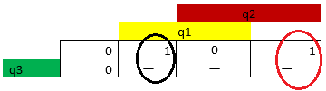

$$y2=q1\overline{q2} V \overline{q1}q2$$

*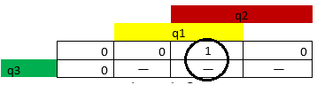Таблица 12. у1*

$$y1=q1q2$$

**Логические выражения**

$$D_{1}=\overline{\overline{(q1\overline{q2}\overline{x1}\overline{x2)}} \overline{( \overline{q1}q2\overline{x1}\overline{x2})} \overline{(q3x1)} \overline{(q3x2)} \overline{(q1q2x1)} \overline{\left(q1q2x2\right)}}$$

$$D2=\overline{\overline{(\overline{q1}q2\overline{x1}\overline{x2})} \overline{(q1\overline{q3}x2)} \overline{(\overline{q2}\overline{q3}x2)} \overline{(q3\overline{x2})}}$$

$$D3=\overline{\overline{(\overline{q1}q2x1)} \overline{(\overline{q1}\overline{q2}\overline{q3}\overline{x1}\overline{x2})}}$$

$$y2=\overline{\overline{(q1\overline{q2})} \overline{( \overline{q1}q2)}}$$

$$y1=\overline{\overline{(q1q2) } \overline{(q1q2)}}$$

**Автоматные ленты для проверки**

*Таблица 13*

|  |  |  |  |  |  |  |  |  |  |  |  |  |  |  |  |  |  |  |
| --- | --- | --- | --- | --- | --- | --- | --- | --- | --- | --- | --- | --- | --- | --- | --- | --- | --- | --- |
| Вход | z2 | z1 | z3 | z1 | z2 | z3 | z2 | z2 | z1 | z1 | z1 | z1 | z2 | z3 | z3 | z1 | z3 | z2 |
| Состояние | q0 | q3 | q1 | q1 | q0 | q2 | q3 | q4 | q0 | q3 | q2 | q4 | q1 | q2 | q0 | q3 | q1 | q0 |
| выход | w1 | w1 | w3 | w3 | w1 | w3 | w1 | w2 | w1 | w1 | w3 | w2 | w3 | w3 | w1 | w1 | w3 | w1 |

*Таблица 14*

|  |  |  |  |  |  |  |  |  |  |  |  |  |  |  |  |  |  |  |
| --- | --- | --- | --- | --- | --- | --- | --- | --- | --- | --- | --- | --- | --- | --- | --- | --- | --- | --- |
| x1 | 1 | 0 | 0 | 0 | 1 | 0 | 1 | 1 | 0 | 0 | 0 | 0 | 1 | 0 | 0 | 0 | 0 | 1 |
| x2 | 0 | 0 | 1 | 0 | 0 | 1 | 0 | 0 | 0 | 0 | 0 | 0 | 0 | 1 | 1 | 0 | 1 | 0 |
| y1 | 0 | 0 | 0 | 0 | 0 | 0 | 0 | 1 | 0 | 0 | 0 | 1 | 0 | 0 | 0 | 0 | 0 | 0 |
| y2 | 0 | 0 | 1 | 1 | 0 | 1 | 0 | 0 | 0 | 0 | 1 | 0 | 1 | 1 | 0 | 0 | 1 | 0 |

**Quartus**

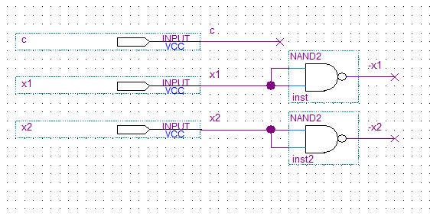

Рисунок . Входы

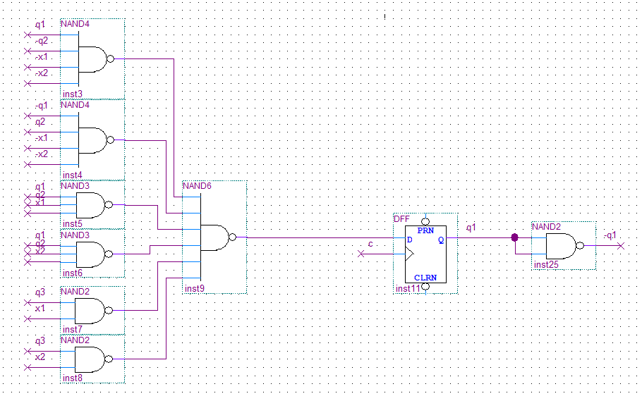

Рисунок . Триггер D1

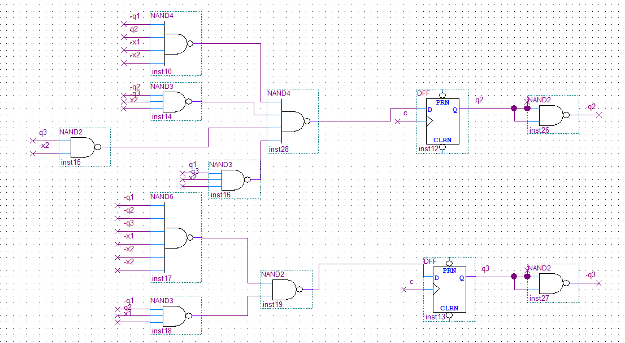

Рисунок . Триггеры D2 и D3

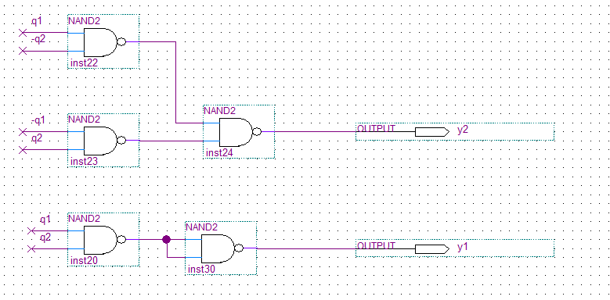

Рисунок . Выходы

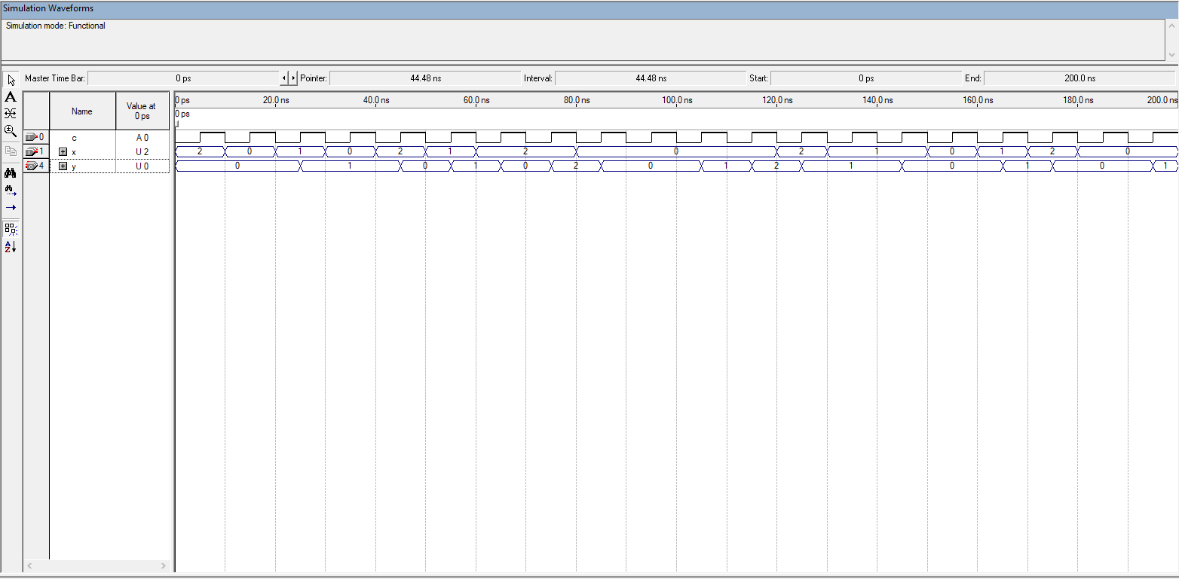

Рисунок . Автоматная лента

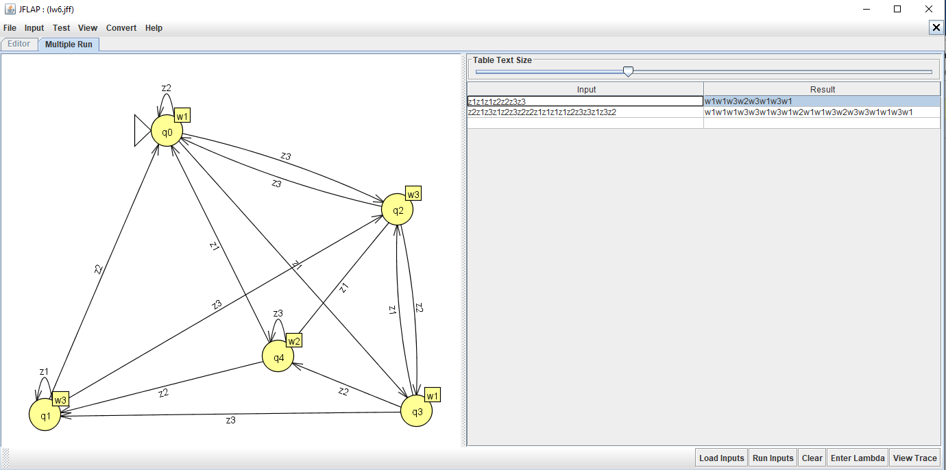

Рисунок . Граф автомата

**Вывод:** в ходе выполнения работы мной были изучены основы канонического метода структурного синтеза конечных автоматов; получены навыки построения структурных схем конечных автоматов.